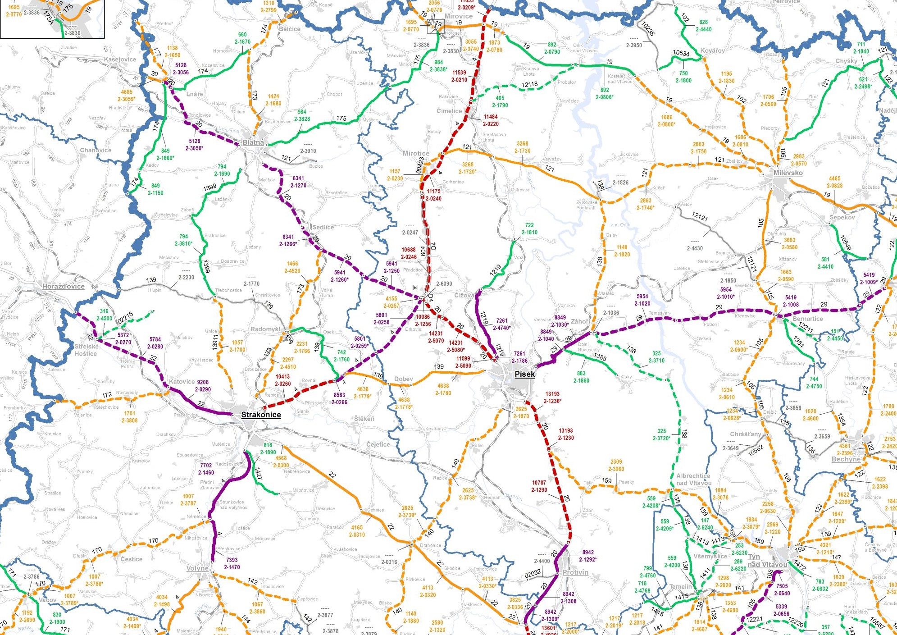
6
11
10
9
8
7
5
4
3
2
1

